VÄLKOMNA

TILL

BRAND-SM I GOLF

8-10 SEPTEMBER 2020

PÅ
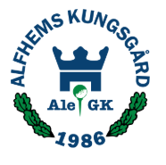
MAX ANTAL SPELARE
108 ST

SISTA ANMÄLNINGSDAG
1/7

KLASSER
OPEN
YNGRE OLDBOYS 50-64 ÅR
OLDBOYS 65 ÅR -

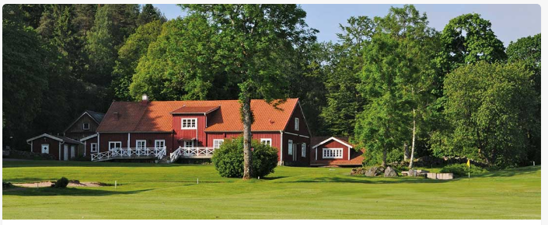

ÖVRIG INFORMATION
PRIS: 1600 SEK
I PRISET INGÅR…
- 3ST GREENFEE
KONTAKTA KLUBBEN FÖR ATT BOKA INSPELNINGSVARV.
TEL. 0303-336033 OCH UPPGE ”INSPELNINGSVARV BRAND-SM”
- KAMRATKVÄLL PÅ JOHN SCOTTS
- BANKETT (PRELIMINÄRT PÅ PARK LANE MED EFTERFÖLJANDE ”CLUB HERO”)

FÖRSLAG TILL BOENDE

TILL BRAND-SM ERBJUDER VI SOM FÖRSLAG…
KVIBERG PARK HOTEL (www.kvibergparkhotel.se).
VI HAR FÖRBOKAT 15 2-BÄDDSRUM OCH 15 4-BÄDDSRUM. PRISERNA ÄR FÖLJANDE…
- 2-BÄDDSRUM 1200 SEK/NATT
- 4-BÄDDSRUM 1600 SEK/NATT
ANGE ”BRAND-SM I GOLF” VID BOKNING AV RUM. SISTA BOKNINGSDATUM 1/6

ANMÄLAN & FRÅGOR

CHRISTER DYRFELT
christer.dyrfelt@rsgbg.se
tel. 0706-847174

INBETALNING TILL KONTONUMMER 6856-212 283 871 (HANDELSBANKEN)

OBS! ANMÄLAN ÄR KOMPLETT FÖRST NÄR BETALNING HAR GJORTS.

